Республика  Беларусь | СТРОИТЕЛЬНЫЙ КАТАЛОГ  Часть 2  Предприятия, здания и сооружения |  |  | Б.183-00-10.04
РУП Минсктиппроект | Одноэтажный одноквартирный жилой дом  с трехкомнатной квартирой  со стенами из газосиликатных блоков |  |  | Типовой проект
2004 |  |  |  | На 4-х страницах  Страница 1
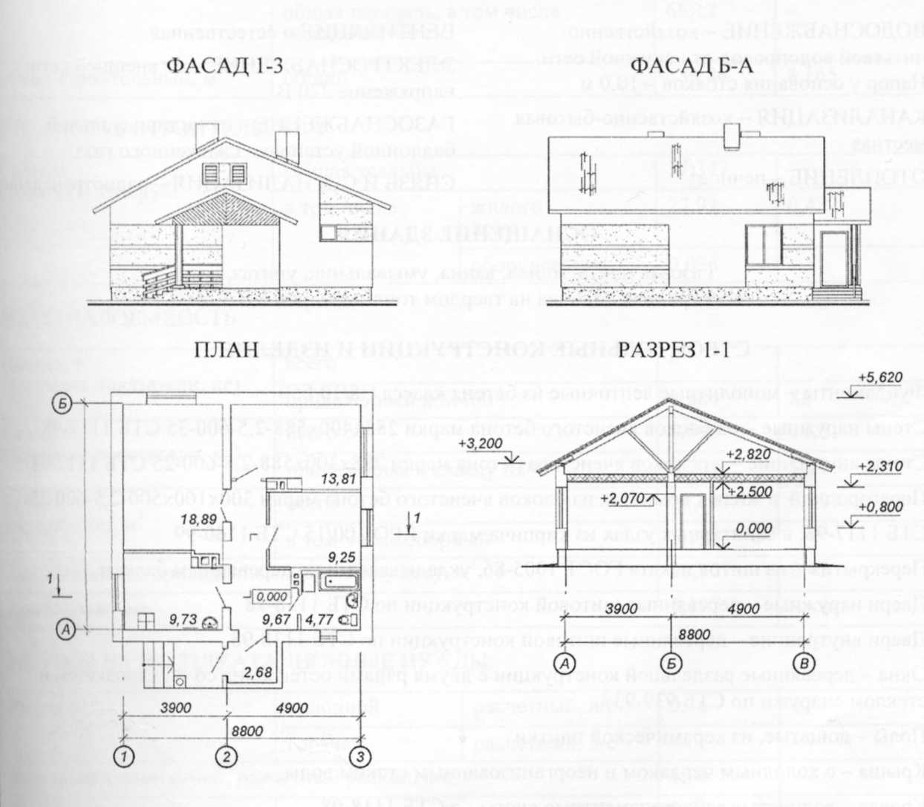
ЭКСПЛИКАЦИЯ КВАРТИР
Квартира (тип) |  | Кол-во | Площадь, м
 |  | Кол-во | жилая |  | общая
Трехкомнатная |  | 1 | 41,95 |  | 66,12

Одноэтажный одноквартирный жилой дом  с трехкомнатной квартирой  со стенами из газосиликатных блоков |  | Б.183-00-10.04 | Страница 2
ОБЛАСТЬ ПРИМЕНЕНИЯ
КЛИМАТИЧЕСКИЕ РАЙОНЫ  И ПОДРАЙОНЫ – IIB.  РАСЧЕТНАЯ ТЕМПЕРАТУРА  НАРУЖНОГО ВОЗДУХА – минус 25 °С.  НОРМАТИВНОЕ ЗНАЧЕНИЕ  ВЕТРОВОГО ДАВЛЕНИЯ – 0,23 кПа. | НОРМАТИВНОЕ ЗНАЧЕНИЕ ВЕСА  СНЕГОВОГО ПОКРОВА – 1,0 кПа.  СТЕПЕНЬ ОГНЕСТОЙКОСТИ – пятая.  ИНЖЕНЕРНО-ГЕОЛОГИЧЕСКИЕ  УСЛОВИЯ – обычные.  ОРИЕНТАЦИЯ – свободная.
ИНЖЕНЕРНОЕ ОБЕСПЕЧЕНИЕ
ВОДОСНАБЖЕНИЕ – хозяйственно-питье-вой водопровод от наружной сети. Напор  у основания стояков – 10,0 м  КАНАЛИЗАЦИЯ – хозяйственно-бытовая местная.  ОТОПЛЕНИЕ – печное. | ВЕНТИЛЯЦИЯ – естественная.  ЭЛЕКТРОСНАБЖЕНИЕ – от внешней сети,  напряжение 220 В.  ГАЗОСНАБЖЕНИЕ – от индивидуальной баллонной установки сжиженного газа.  СВЯЗЬ И СИГНАЛИЗАЦИЯ – радиотрансляция.
ОСНАЩЕНИЕ ЗДАНИЯ
Газовая плита, мойка, ванна, умывальник, унитаз,
водогрейная колонка на твердом топливе марки КВ-Т-2
СТРОИТЕЛЬНЫЕ КОНСТРУКЦИИ И ИЗДЕЛИЯ
Фундаменты – монолитные ленточные из бетона класса С8/10 F50.
Стены наружные – из блоков ячеистого бетона марки 288x400x588-2,5-600-35 по СТБ 1117-98.
Стены внутренние – из блоков ячеистого бетона марки 288x300x588-2,5-600-25 по СТБ 1117-98.
Перегородки – в жилых комнатах из блоков ячеистого бетона марки 300x100x500-2,5-600-25
по СТБ 1117-98; в санитарных узлах из кирпича марки КРО 100/15 по СТБ 1160-99.
Перекрытия – из щитов наката по ГОСТ 1005-86, укладываемых по деревянным балкам.
Двери наружные – деревянные щитовой конструкции по СТБ 1138-98.
Двери внутренние – деревянные щитовой конструкции по СТБ 1138-98.
Окна – деревянные раздельной конструкции с двумя рядами остекления со стеклопакетом
и стеклом снаружи по СТБ 939-93.
Полы – дощатые, из керамической плитки.
Крыша – с холодным чердаком и неорганизованным стоком воды.
Кровля – волнистые асбестоцементные листы по СТБ 1118-98.
Наибольшая масса монтажного элемента – 0,338 т (железобетонная перемычка)
ОТДЕЛКА
НАРУЖНАЯ – полимерминеральный декоративно-защитный состав по СТБ 1263-2001.
ВНУТРЕННЯЯ – известковая штукатурка в жилых комнатах и кухне; цементно-песчаная штукатурка с последующей покраской масляной краской в санузле.

Одноэтажный одноквартирный жилой дом  с трехкомнатной квартирой  со стенами из газосиликатных блоков |  |  | Б.183-00-10.04 |  | Страница 3
ТЕХНИКО-ЭКОНОМИЧЕСКИЕ ДАННЫЕ И ПОКАЗАТЕЛИ |  |  |  | Всего |  | Удельные  показатели  на расчетную единицу
Расчетная единица— 1 м² общей площади квартиры |  |  |  | 66,12 |  | –
ТЕХНИЧЕСКИЕ ХАРАКТЕРИСТИКИ
Площадь, м² | застройки |  |  | 96,06 |  | –
Площадь, м² | общая площадь,  в том числе подземная часть |  |  | 66,12 |  | –
Объем строительный, м³ | общий |  |  | 539,86 |  | 8,165
СТОИМОСТЬ СТРОИТЕЛЬСТВА
Сметная стоимость,  тыс. руб. | Общая усадьбы |  |  | 37,347 |  | –
Сметная стоимость,  тыс. руб. | в том числе | жилого дома |  | 27,92 |  | 0,422
Сметная стоимость,  тыс. руб. | в том числе | оборудования |  | 0,026 |  | –
МАТЕРИАЛОЕМКОСТЬ
Цемент, т  (удельные показатели, кг) | всего |  |  | – |  | –
Цемент, т  (удельные показатели, кг) | приведенный к М400 |  |  | 5,804 |  | 88
Сталь, т  (удельные показатели, кг) | всего |  |  | 0,695 |  | 10,5
Сталь, т  (удельные показатели, кг) | приведенная к классу S240 |  |  | 0,705 |  | 10,7
Бетон и железобетон, м³ | всего |  |  | 19,243 |  | 0,291
Бетон и железобетон, м³ | в том числе сборный |  |  | 1,193 |  | –
Лесоматериалы, приведенные к круглому лесу, м³ |  |  |  | 29,727 |  | 0,45
Кирпич, тыс. шт. |  |  |  | 5,197 |  | –
РЕСУРСЫ НА ЭКСПЛУАТАЦИОННЫЕ НУЖДЫ
Расход воды | холодной | расчетный, л/с |  | 0,36 |  | –
Расход воды | горячей | расчетный, л/с |  | – |  | –
Канализационные стоки, расчетный расход, л/с |  |  |  | 1,96 |  | –
Расход тепла | всего | расчетный, кВт |  | 9,05 |  | –
Расход тепла | в том числе  на отопление | расчетный, кВт |  | 9,05 |  | 0,137
Потребная электрическая мощность, кВт |  |  |  | 5,0 |  | –
Расход электроэнергии годовой, МВт·ч  (удельные показатели, кВт·ч) |  |  |  | 2,3 |  | –
Расход газа |  | расчетный, нм³/ч |  | 0,375 |  | –

 | Одноэтажный одноквартирный жилой дом  с трехкомнатной квартирой  со стенами из газосиликатных блоков |  |  | Б.183-00-10.04 |  | Страница 4
ДОПОЛНИТЕЛЬНЫЕ ДАННЫЕ
Расчетный показатель – 1 м² общей площади квартиры. Количество расчетных единиц – 66,12. Сметная стоимость определена по нормам 2001 г. в ценах 1991 г.
СОСТАВ ПРОЕКТНОЙ ДОКУМЕНТАЦИИ
Номер альбома |  | Наименование альбома
Альбом 1 |  | Архитектурно-строительные решения. Инженерное оборудование.
Альбом 2 |  | Сметная документация
Объем проектных материалов, приведенных к формату А4, — 220 форматок.
ПРИМЕНЕННАЯ ПРОЕКТНАЯ ДОКУМЕНТАЦИЯ
Обозначение ПД |  | Номер альбома | Наименование ПД и альбома |  | Поставщик
1.193-1 |  | ал. 1 ч. 2 | Отопительная прямоугольная толстостенная печь, оштукатуренная, ОПТ-4.  Теплоотдача печи Q = 2480 ккал/час.  Размеры 510x1270 |  | Институт Витебсксельстройпроект
АВТОР |  |  | УП «Институт Витебскгражданпроект»,  210010, г. Витебск, ул. Гоголя, 8.
УТВЕРЖДЕНИЕ  И ВВЕДЕНИЕ В ДЕЙСТВИЕ |  |  | Утвержден Министерством архитектуры и строительства  Республики Беларусь, постановление коллегии  от 13.02.2004 №7
СРОК ДЕЙСТВИЯ |  |  | 2009 г.
ПОСТАВЩИК  ДОКУМЕНТАЦИИ |  |  | РУП «Минсктиппроект»,  ул. В. Хоружей, 13/61,220123, г. Минск.

